Консультация психолога для родителей

«Психологический портрет мальчиков и девочек»

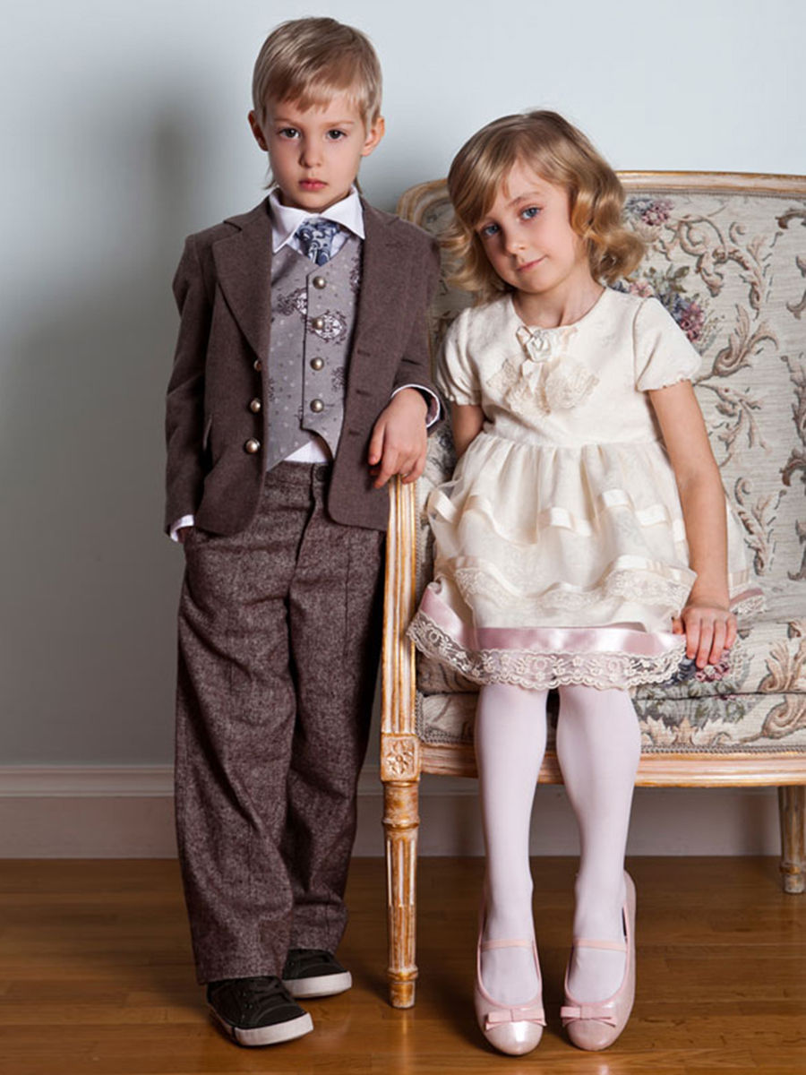

Девочки | Мальчики
В центре внимания девочки с раннего возраста находится человек и сфера его непосредственного бытия: взаимоотношения между людьми, предметы потребления.  Девочек чаще привлекают домашние дела. | Сфера интереса мальчиков связана с их высокой двигательной и познавательной активностью, потребностью в преобразующей деятельности.  Мальчики в целом проявляют меньше интереса к домашним делам, хуже приучаются к самообслуживанию.
Девочка больше склонна к различной попечительской деятельности: она должна заботиться о ком-то, ухаживать, нянчить, учить, наставлять, зачастую утрачивая чувство меры. | У мальчиков, как правило, нет склонности опекать, обучать и наставлять младших.
Игры девочек чаще опираются на ближнее зрение: дети раскладывают перед собою кукол, украшения, они любят играть в ограниченном пространстве, в уголке. | Игры мальчиков чаще опираются на дальнее зрение: они бегают друг за другом, бросают предметы в цель, используя при этом все предоставленное им пространство. Мальчикам для полноценного психического развития требуется большее пространство, чем девочкам.
Девочка интуитивно чувствует и понимает назначение вещи, ее пользу в быту, что подчеркивает направленность интересов на сферу человека. | У мальчиков отчетливо выражена склонность к преобразующей и конструктивной деятельности. Отсюда интерес к различным инструментам, орудиям труда, различным устройствам и механизмам.
Сломанную игрушку девочка просто отбрасывает в сторону как негодную вещь. Девочки, как правило, используют игрушки по назначению. | Мальчики лучше понимают и больше интересуются устройством вещей. Само знакомство ребенка с игрушкой часто начинается с того, что ребёнок лезет смотреть, как она устроена, ещё не испробовав ее в деле.
Нравственные понятия у девочек формируются несколько раньше. Девочки более конформны, лучше приспосабливаются к обстоятельствам, быстрее находят свое место при различных переменах. Они более чувствительны к межличностным отношениям.  При этом они довольно самолюбивы и обидчивы, более чувствительны к критике. У них чаще наблюдаются повышенный интерес к собственной внешности и яркая реакция на ее оценку другими людьми. | Мальчики менее склонны придерживаться установленных рамок, границ, чаще их переступают, причем не из сознательного стремления нарушить запрет или неуважения к старшим или каким-либо правилам, а из свойственной представителям мужского пола склонности к активной деятельности.
Девочки чаще склонны апеллировать к взрослым, жаловаться на мальчиков. | Мальчики реже апеллируют к взрослым, реже жалуются.
Девочки склонны верить авторитетам, опираться на авторитет в затруднительных случаях. Они более исполнительны, часто им достаточно просто внушить, что «так надо». | Для ребят преклонение перед авторитетом менее характерно.
Умственные способности мальчиков и девочек в целом равны. Однако вследствие разной направленности интересов и склонностей они проявляются по-разному.  Девочки более внушаемы, менее решительны в действиях. Они лучше выполняют задания по шаблону, те которые им не в новинку, особенно когда требования к тщательности, проработке деталей, исполнительской цели задания достаточно высоки. Они, как правило, менее точно передают события, происшествия, порой не в состоянии отделить объективный ход событий от собственных переживаний в этот момент. | У мальчиков раньше развивается способность вычленять главное. Ум мальчика больше склонен к обобщениям, менее конкретен.  Мальчики лучше выполняют поисковую деятельность, предлагают новые идеи, нестандартные способы решения. Аккуратность или точность оформления нередко не соответствуют требованиям воспитателя, за что ребенок может получить низкую оценку.
Девочки настороженно относятся к незнакомой обстановке, быстрее теряются, с трудом находят себе занятие. | Мальчики легче ориентируются в непривычной обстановке и воспринимают ее положительно, быстро находя себе занятие. В свободное время виды деятельности у мальчиков более разнообразны, но при этом менее организованы.

Материал подготовила: педагог – психолог МАУ ДО «Детский сад Солнышко» п.Туртас Уватского муниципального района Зоркальцева Н.А.

